PRÁCTICO Nº 1 DOMINIO, CEROS, SIGNO Y REPRESENTACIÓN DE FUNCIONES
- Dadas las siguientes funciones, analizar: dominio, ceros, signo y graficar los datos obtenidos:
a)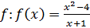 b) 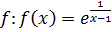

c) d) 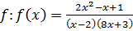

e) 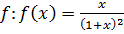 f) 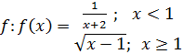

- Observando el gráfico deducir: dominio, ceros y signo de cada función:
- b)
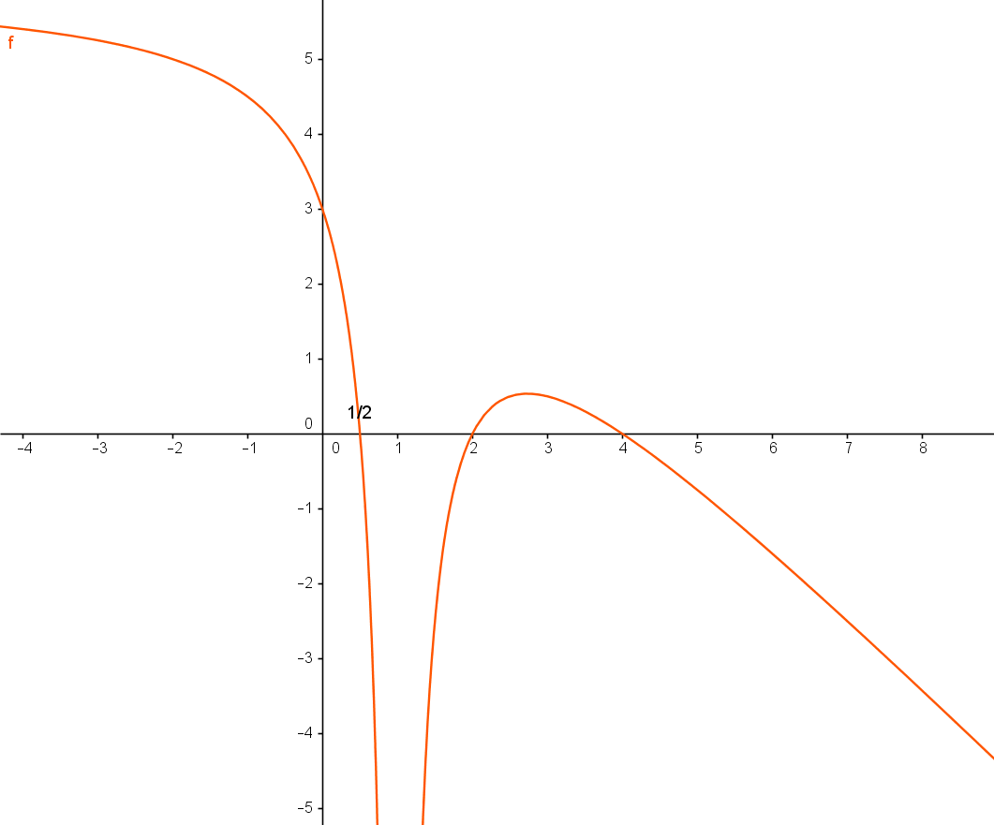

-2 -1
2

- A partir del gráfico de
deducir mediante traslados el gráfico de:
- b)

- a) Graficar: 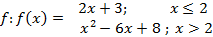

- Bosque jar: i) g: g(x)=f(x)+2
ii) h: h(x)= f(x)-1
iii) i: i(x)= f(x+3)
iv) j: j(x)= f(x-4)
v) k: k(x)= -f(x)
vi) l: l(x)=|f(x)|

